LITAR MAGNET

Keengganan

Dalam litar elektrik, jika d.g.e. V [volt] tidak berubah, nilai arus I [A] dalam litar akan ditentukan oleh nilai rintangan R [Ω] dalam litar seperti yang diberikan oleh hukum Ohm:

$I=\frac{V}{R}$

Rintangan sesuatu bahan ditentukan oleh kerintangan ρ [Ω-meter], panjang l meter dan luas keratan rentas A [m²] bahan tersebut iaitu:

$R=\frac{ρl}{A}Ω$

Dalam litar magnet, jika d.g.m. Hl [A] tidak berubah, nilai fluks Φ [Wb] dalam litar ditentukan oleh nilai keengganan S [A/Wb] seperti yang diberikan oleh persamaan:

$Φ=\frac{\text{Hl}}{S}\text{ Wb}$

Keengganan S sesuatu bahan bermagnet diberikan oleh persamaan:

$S=\frac{l}{μ_{r}μ_{o}A}\text{ A/Wb}$

di mana l ialah panjang (m) dan A luas keratan rentas (m²) bahan tersebut.

CONTOH 2

Satu gelang keluli lembut yang mempunyai luas keratan rentas 500 mm² dan min lilitan 400 mm mempunyai satu gegelung 200 pusingan yang dililitkan dengan seragam di sekelilingnya. Hitung (a) keenggan gelang itu dan (b) arus yang perlu bagi menghasilkan fluks 800 μWb dalam gelang itu.

Penyelesaian
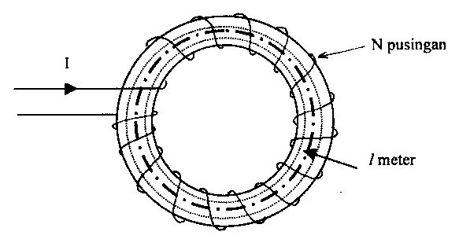

(a) Ketumpatan fluks dalam gelang:

$B=\frac{\text{800}×{\text{10}}^{−6}}{\text{500}×{\text{10}}^{−6}}=1\text{.}6\text{ T}$

Daripada graf μ_{r} melawan B bagi keluli lembut, pada B = 1.6; μ_{r} = 380

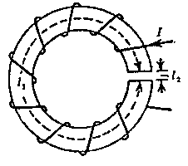
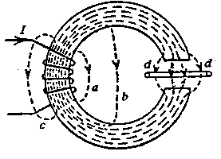
Keengganan gelang:
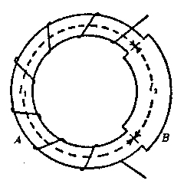

$S=\frac{l}{μ_{r}μ_{o}A}=\frac{0\text{.}4}{\text{380}×4π×{\text{10}}^{−7}×5×{\text{10}}^{−4}}$

$=1\text{.}\text{667}×{\text{10}}^{6}\text{ A/Wb}$

(b)
$Φ=\frac{\text{Hl}}{S}$; $\text{Hl}=ΦS$

$∴d\text{.}g\text{.}m\text{.}=\text{Hl}$

$=\text{800}×{\text{10}}^{−6}×1\text{.}\text{667}×{\text{10}}^{6}=\text{1342}\text{ A}=\text{NI}$

$I=\frac{\text{1342}}{N}=\frac{\text{1342}}{\text{200}}=6\text{.}7\text{ A}$

Litar magnet pelbagai bahan

Litar magnet yang terdiri dari dua bahagian A dan B yang terbina dari dua bahan yang berlainan:

Bagi A: keluasan keratan rentas = A₁
panjang min = l₁
ketelapan mutlak = μ₁
Bagi B: keluasan keratan rentas = A₂
panjang min = l₂
ketelapan mutlak = μ₂

Maka keengganan bagi A; S_{A} dan bagi B; S_{B} boleh dikira dengan menggunakan persamaan:

$S_{A}=\frac{l_{1}}{μ_{1}A_{1}}$ dan $S_{B}=\frac{l_{2}}{μ_{2}A_{2}}$

$S_{A}+S_{A}=\frac{l_{1}}{μ_{1}A_{1}}+\frac{l_{2}}{μ_{2}A_{2}}$

Bocoran dan pinggiran magnet

Tidak semua fluks yang dihasilkan oleh d.g.m. “mengalir” melalui “lorong” yang dikehendaki. Dalam rajah di atas, fluks yang melalui sela udara dan gelang adalah fluks yang berguna. Sebahagian fluks tidak sampai ke sela udara kerana bocor melalui lorong a, b dan c.

Fluks ini dikatakan fluks bocoran dan ianya tidak berguna. Oleh itu fluks berguna kurang dari fluks yang melalui lilitan. Nisbah fluks yang melalui lilitan dan fluks berguna dinamakan faktor bocoran:

$\text{Faktor bocoran }=\frac{\text{jumlah fluks melalui lilitan}}{\text{fluks berguna}}$

Sementara itu, fluks yang sampai dan merentasi gelang dan sela udara pula “membesar”. Ini menambahkan keluasan berkesan sela udara dan mengurangkan ketumpatan fluks B. Kesan ini dikenali sebagai kesan pinggiran. Lebih panjang sela udara, lebih besarlah kesan pinggiran.

CONTOH

Satu litar magnet berbentuk seperti dalam gambarajah berikut dibuat daripada pelaminaan keluli lembut. Lebar besi ialah 40 mm dan teras dibina kepada kedalaman 50 mm, dari mana 8% diguna oleh penebatan di antara pelaminaan itu. Panjang dan luas sela udara ialah masing-masing 2 mm dan 2500 mm². Gegelung dililit dengan 800 pusingan. Jika faktor bocoran adalah 1.2, hitung arus memagnet yang diperlukan untuk menghasilkan fluks 0.0025 Wb merentasi celah udara itu
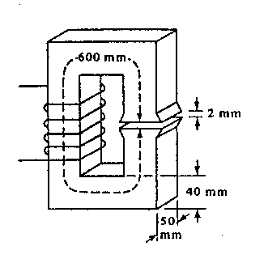

Penyelesaian:

Ketumpatan fluks dalam sela udara:

$B_{U}=\frac{Φ}{A_{U}}=\frac{2\text{.}5×{\text{10}}^{−3}}{\text{2500}×{\text{10}}^{−6}}=1\text{ T}$

Nilai H untuk sela udara:

$H_{U}=\frac{B_{U}}{μ_{o}}=\frac{1}{4π×{\text{10}}^{−7}}=\text{796000}\text{ AT/m}$

Daya gerak magnet untuk sela udara:

$d\text{.}g\text{.}m{\text{.}}_{U}=\text{Hl}=\text{796000}×0\text{.}\text{002}=\text{1592}\text{ AT}$

$\begin{aligned}\left[\text{Jumlah fluks} | \right] \\ \end{aligned}$

$=0\text{.}\text{0025}×1\text{.}2=0\text{.}\text{003}\text{ Wb}$

Oleh sebab hanya 92% daripada keratan rentas teras mengandungi besi,

Luas besi dalam teras
$=\text{40}×\text{50}×0\text{.}\text{92}=\text{1840}{\text{ mm}}^{2}$

$=0\text{.}\text{001840}{\text{ m}}^{2}$

dan ketumpatan fluks B dalam teras

$B=\frac{Φ}{A}=\frac{0\text{.}\text{003}}{0\text{.}\text{00184}}=1\text{.}\text{63}\text{ T}$
Daripada lengkungan B-H bagi keluli kepingan lembut, pada B = 1.63 T, H = 4000 AT/m

∴ d.g.m. untuk teras besi

$\text{Hl}=\text{4000}×0\text{.}6=\text{2400}\text{ AT}$

Jumlah d.g.m.

$ℑ=\text{1592}+\text{2400}=\text{3992}\text{ AT}$

∴ arus memagnet;

$I=\frac{ℑ}{N}=\frac{\text{3992}}{\text{800}}=\text{5 A}$

